爱投屏常见问题汇总及处理办法

1. Airmirror/Airplay、DLNA手机搜索不到电视设备
2. 查看用户爱投屏版本号

电视--我的应用---爱投屏---右下角为版本号

示例如图：



---解决方法：

如果用户电视爱投屏版本号为7.3.0及以上版本，用户需要使用投屏功能需要进入爱投屏-设置工具-投屏模式-拦截模式

1. 电视连接手机热点
2. 让用户把手机热点打开，电视无线网络连接部分直接连接用户开启的手机热点，如果能搜索到电视设备，则需要进行对路由器做以下四种判断，选择不同的解决方法

* 首先可以先让用户重启路由器测试下，是否能找到设备，如果还是无法找到设置，按以下顺序进行判断。
* 查看用户的路由器型号，如果是腾达F3型号，则需要升级路由器的最新固件

---解决方法：

https://www.tenda.com.cn/download/detail-2651.html让用户自己看这个腾达官网介绍，官网明确指明此款路由器无法进行局域网投屏，需要用户升级路由器或者更换路由器才可以。

* 如果路由器型号不是腾达F3，则需要引导用户查看路由器的AP隔离情况（注：小米路由例外）

---解决方法：

需要关闭路由器的AP隔离，详见附件2『关闭AP隔离操作说明_V1.0』

* 如果是小米路由器，小米路由器没有AP隔离选项，查看用户路由器的加密方式

---解决方法：

如果选择强加密（WPA2），需要修改选择为混合加密（WPA/WPA2），如下图：

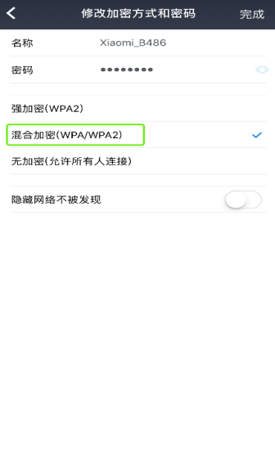

注：

其他品牌的路由也有可能出现加密方式问题到时不能搜索电视设备的问题，处理方式和小米路由相同

* 如果判断以上三种问题都不存在，查看用户家里是否存在信号放大器

---解决方法：

关闭无线信号放大器，电视直接连接到路由器上，重新搜索电视设备

* 如果也不存在信号放大器，请用户查看路由器是否有设置成访客网络

---解决方法：

关闭访客网络，重新搜索电视设备

1. 如果手机热点也不能搜索电视设备

* 如果升级爱投屏最新版本仍然不能搜到设备

---解决方法：

联系用户，使用远程登录，询问用户的手机IP地址，使用远程终端,输入ping 用户IP，看是否可以ping通，如果能ping通，抓用户LOG给开发，如果无法PING通，可以判断为用户路由器问题，需要更换路由器或者更改路由器配置

1. 如果用户出现能搜索到乐播／酷喵，不能搜索到爱投屏的设备

---解决方法：

建议用户断电重启电视

1. E690U电视Airmirror不能正常使用
2. 查看用户的爱投屏版本号
3. 如果低于7.0.12

---解决方法：

需要升级最新爱投屏

1. 如果爱投屏版本没有问题

---解决方法：

查看客户的具体问题，联系具体的技术人员

1. Miracast搜不到设备
2. 原来可以正常使用，升级酷开系统后不能搜索到设备

---解决方法：

引导用户恢复出厂设备

1. Vivo/Oppo手机出现搜不到设备

---解决方法：

引导用户重启手机

1. 三星/华为手机搜不到设备

---解决方法：

引导用户重启路由器

1. 如果用户使用的电视是Hisi型号电视，手机搜不到设备（因为使用Hisi芯片的电视，手机搜索mircast设备时，可能会出现两个设备名称（android-xxx和xxx-Dlna））

---解决方法：

引导用户选择设备名称：android-xxx

2022-2-20